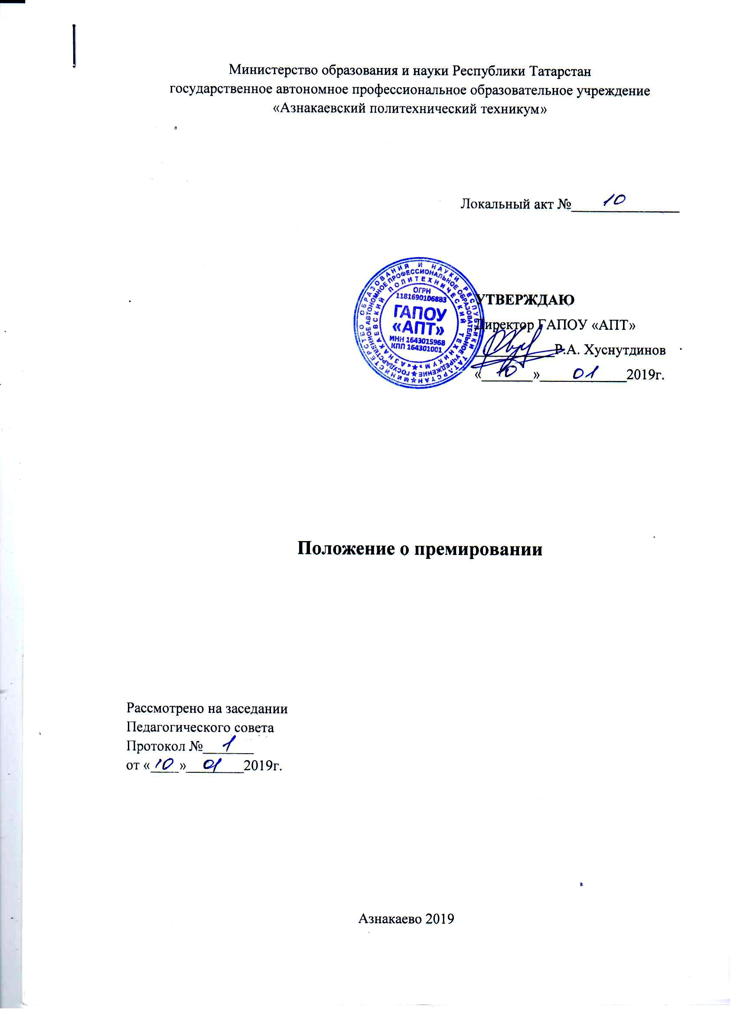

I ОБЩИЕ ПОЛОЖЕНИЯ
1.1. Настоящее Положение разработано в соответствии с законом РФ «Об образовании», Трудовым кодексом РФ, Налоговым кодексом РФ. Положение устанавливает условия и порядок материального поощрения работников государственного автономного профессионального образовательного учреждения «Азнакаевский политехнический техникум» (далее - «техникум»).
1.2. В настоящем Положении под премированием понимается выплата работникам денежных сумм сверх установленного размера заработной платы, включающей в себя должностной оклад, надбавки и доплаты к нему, предусмотренные государственными нормативно-правовыми актами, «Положением об оплате труда работников техникума» и трудовыми договорами работников.
1.3. Настоящее Положение распространяется на работников техникума.
1.4. Премирование направлено:
- на проявление особой ответственности и инициативы, существенно влияющих на повышение качества уставной деятельности техникума, в том числе на улучшение предусмотренных для СПО аккредитационных показателей, на использование инновационных форм и методов обучения, оптимизацию образовательного процесса;
- на укрепление финансово-экономического положения техникума, рациональное использование и экономию средств;
- на усиление материальной заинтересованности работников в безупречном выполнении ими трудовых обязанностей по решению уставных задач.
1.5. Премирование осуществляется на основе индивидуальной оценки результатов труда и личного вклада каждого работника в обеспечение выполнения техникумом уставных задач и принятых в связи с этим обязательств.

II ИСТОЧНИКИ СРЕДСТВ ДЛЯ ПРЕМИРОВАНИЯ И УСЛОВИЯ ИХ ИСПОЛЬЗОВАНИЯ
2.1 Источником выплат премий (разовых поощрительных выплат) является фонд оплаты труда, состоящий из средств федерального бюджета и средств от приносящей доход деятельности.
Средства на оплату труда, формируемые за счет бюджетных ассигнований федерального бюджета, направляются на выплаты стимулирующего характера, включая выплату премий. При этом объем средств на стимулирующие выплаты составляет не менее 30 процентов средств на оплату труда, формируемых за счет ассигнований федерального бюджета.
Помимо указанного источника на стимулирование работников премии могут выплачиваться за счет имеющейся экономии фонда оплаты труда техникума.
2.2. Премирование работников может производиться только при наличии денежных средств по соответствующим источникам, предусмотренным для оплаты труда, которые могут быть израсходованы на материальное стимулирование при условии гарантированного выполнения всех обязательств техникума по выплате должностных окладов, а также установленных надбавок и доплат.
2.3. Премирование работников осуществляется по результатам работы.
Премии в техникуме выплачиваются в виде:
• премий по итогам работы техникума в целом - не реже одного раза в год;
• премий (поощрительных выплат) разового характера (разовые поощрительные выплаты)

III ОСНОВАНИЯ ДЛЯ ПРЕМИРОВАНИЯ
Премирование работников производится на основании приказа директора.
Премии начисляются работникам по результатам работы, в соответствии с личным вкладом каждого работника.
Основанием для установления премии работнику является представление руководителя структурного подразделения, в котором указываются следующие сведения:
- фамилия, имя, отчество, должность кандидата для премирования;
- предлагаемый размер премии;
- конкретные результаты, достижение которых является основанием для премирования.
В случае необходимости премирования работника за отдельные достижения в труде, не предусмотренные в данном Положении, решение о его премировании и величине премии принимается на заседании Наблюдательного совета при условии, что за него проголосовало более 50 % членов Совета.
Премирование может проводиться по итогам работы за месяц, квартал, год при наличии соответствующих средств финансирования. В случае нехватки средств для премирования работников за отдельные достижения очередность выплаты премий определяется главным бухгалтером по согласованию с директором техникума.

1. Всем категориям работников техникума
1.1. За самостоятельное, инициативное, полное и своевременное выполнение функциональных обязанностей
- Реализацию государственных планов, выполнение программ развития, планов работ, приказов, распоряжений и поручений.
- Выполнение Устава, Правил внутреннего распорядка и должностных обязанностей.
- Качественное и своевременное представление отчетности.
- Развитие кадрового состава учебного заведения (для всех руководителей).
- Организацию внебюджетной деятельности
- Качественное и оперативное выполнение особо важных заданий и особо срочных
работ, разовых поручений руководства;
- Разработку и внедрение мероприятий, направленных на экономию материалов, а
также улучшение условий труда, техники безопасности и пожарной безопасности,
- большой объем работ;
- привлечение дополнительных источников финансирования деятельности общества;
- организацию заключения договоров и получения грантов;
- За многолетний труд сотрудникам, которые проработали в техникуме 5 и более лет
при следующих знаменательных датах (женщины -50,55,60 лет, мужчины – 50,60,65
лет);
- при условии награждения (поощрения) сотрудника: - объявление благодарности, награждение Грамотой техникума; размещение на Доску почета.
Экономия средств, предусмотренная для премирования за отдельные достижения в труде, накапливается и может направляться на премирование всех работников по совместному представлению главного бухгалтера и директора в случаях:
- премирования к профессиональным и государственным праздникам;
- премирования к юбилейным датам техникума;
- необходимости выполнения показателей по росту средней заработной платы.
Размер премий определяется для каждого работника Директором с учетом решения руководителей структурных подразделений в твердой сумме или процентах к должностному окладу.

2. Основному персоналу
2.1. За интенсивность и высокие результаты работы
а) подготовка победителей (призеров) всероссийских (региональных) олимпиад, смотров, конкурсов и др.;
б) выполнение дополнительной работы по другой профессии (должности) или исполнение обязанностей временно отсутствующего работника,
в) участие в выполнении контрольных цифр приема в образовательное учреждение,
г) расширение зон обслуживания.
2.2. За качество выполняемых работ
а) Результат промежуточной аттестации за семестр (не менее 90% от общего числа обучающихся, получивших положительные оценки);
б) превышение плановой наполняемости в группах (подгруппах);
в) количество студентов, отчисленных до окончания срока обучения по неуважительной причине (не более 5% от общего числа обучающихся);
г) создание учебно-методических комплексов, учебно-программной документации, учебных пособий, издания учебника или учебного пособия с грифом УМО РФ; электронных учебников, имеющих положительные рецензии:
д) руководство курсовыми и дипломными работами (проектами), получившими реальные практические результаты (иметь реальное подтверждение – акт о внедрении);
е) использование современных образовательных технологий (в том числе инновационных, информационных) и оборудования, новых форм организации учебного процесса.
ж) публикация статей в сборниках научных работ, журналах.
2.3. Премиальные выплаты по итогам работы
а) По результатам ИГА: не менее 60% от общего числа выпускников, получивших качественные показатели;
б) по результатам аттестации не менее 25% от общего числа выпускников, получивших повышенные разряды;
в) по результатам трудоустройства не менее 50% от общего числа выпускников, трудоустроенных по полученной профессии;
г) участие в развитии предпринимательской и иной приносящей доход деятельности.
д) организация и проведение среди обучающихся различных культурно-массовых, спортивных и др.мероприятий;

3.Председателям цикловых комиссий
3.1. За качество профессиональной деятельности
- Качество выполнения образовательных программ в соответствии с требованиями ГОС СПО и государственного плана приема и выпуска специалистов.
- Уровень сформированности общих и профессиональных компетенций студентов.
- Развитие ресурсной базы обучения.
- Сохранность контингента обучающихся (успеваемость и посещаемость).
- Работа в инновационном режиме (использование инновационных технологий обучения, средств ВТ и ТСО, развитие социального партнерства).

4. Заведующим кабинетами и лабораториями
4.1. За качество профессиональной деятельности
- Соответствие учебно-материальной базы требованиям качественной подготовки специалистов.
- Обеспечение сохранности имущества.

5. Классным руководителям
5.1. За качество профессиональной деятельности
- Моральное, психологическое состояние студентов учебной группы.
- Сохранность контингента обучающихся (успеваемость и посещаемость).
- Уровень сформированности общественных и социальных компетенций.

IV. ЗАКЛЮЧИТЕЛЬНОЕ ПОЛОЖЕНИЕ
8.1. Премии, предусмотренные настоящим Положением, учитываются в составе средней заработной платы для исчисления пенсий, отпусков, пособий по временной нетрудоспособности и т.д.
8.2. В соответствии со статьей 255 части 2 Налогового кодекса РФ расходы по выплате премий, предусмотренных настоящим положением, относятся к расходам на оплату труда.
8.3. Контроль за использованием средств на премирование возлагается на главного бухгалтера.

